Estimado/a amigo/a:
Como presidente de la Asociación Cultural AMIGOS DE RADIO CHOPERA me dirijo a ti para hacerte partícipe de una idea que tenemos en la Asociación que persigue como única finalidad mejorar y ampliar audiencia a la emisora que mantenemos: RADIO CHOPERA. En la Asociación somos conscientes que tras 30 años de emisión la vida y sociedad optense ha cambiado mucho. Hoy se cuentan con muchos medios tecnológicos (móviles, tabletas, TDT, internet) que inexorablemente han apartado a muchos oyentes de nuestra radio. Nuestro objetivo es captar con ocasión de su treinta aniversario audiencia entre la población de Huete. Por todo ello, me dirijo a ti como propietario de un negocio en la localidad para hacerte una propuesta que, entendemos, podría mejorar la audiencia de nuestra radio y, al mismo tiempo, dar a conocer tu negocio y tus productos:
En resumen la propuesta es la siguiente:
- Haremos publicidad de tu establecimiento con el mensaje que tu nos proporciones o que redactemos nosotros a COSTE CERO. Publicitaremos tu negocio cada media hora (de 18,00 a 20,00, de lunes a viernes) de manera totalmente GRATUITA tanto ahora como en el futuro. (La Asociación y la Radio no tienen ánimo de lucro).
- Como contraprestación, tu establecimiento debe comprometerse a SINTONIZAR Radio Chopera durante las horas de emisión. De esta manera entendemos que tanto tu como tus clientes podrán escucharla y de esta manera ganar tan necesaria audiencia.
Si estás de acuerdo con la idea y quieres colaborar sintonizando RADIO CHOPERA de 18,00 a 20,00 de lunes a viernes, recuerda que tu establecimiento saldrá en antena cada media hora.
Si aceptas la propuesta contacta con nosotros a través de:
Email: radiochopera@telefonica.net
Whatsapp y móvil: 686565286
En espera de tu respuesta, recibe un saludo
En Huete a 25 de julio de 2016

Fdo: Manuel Olarte Madero, Presidente de ACARC
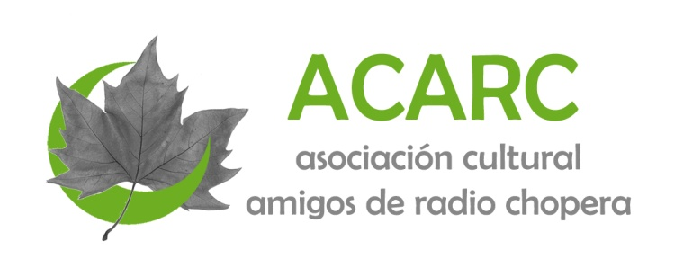
PD. COMENZAREMOS A EMITIR EL DÍA 1 DE AGOSTO: 102.5 FM

